TOURNOI DU VIADUC
N° d’autorisation : 18.BRET.29/TI.F./004

Dates : Samedi 29 juin 2019
Dimanche 30 juin 2019

Lieu : Espace KERVEGUEN et Salle Arthur AUREGAN
rue Kerveguen
29600 MORLAIX
Nombre de terrains : 14 maximum.

Horaires : Samedi – à partir de 7h30, début des matchs à 8h00.Heure de fin estimée à 19h00.
Dimanche – à partir de 7h30, début des matchs à 8h00. Heure de fin estimée à 18h00.
Les horaires notamment de fin de journée sont des horaires indicatifs.

Tableaux : Simple, Double et Mixte – N;R4-R5; R6-D7; D8-D9 & P10-P11-P12
Le comité d’organisation se réserve le droit de dissocier, de regrouper ou d’annuler certains tableaux en fonction du nombre d’inscriptions.

Déroulement de la compétition : Tableaux en poules de 3, 4 ou 5 (selon le nombre) puis élimination directe en phase finale. Dans la mesure du possible, le comité d’organisation favorisera 2 sortants par poules.
Inscriptions dans 2 tableaux maximum.
Le samedi, tableaux de simple jusqu’aux phases finales incluses et cérémonie de remise des lots, et match de poule pour les tableaux de double mixte.
Les tableaux de doubles hommes et dames, ainsi que les phases finales de doubles mixte se joueront le dimanche.
Volants : Le comité organisateur fournira les volants plastiques (Maevis 370) pour la catégorie Ptout au long de la compétition.
Les volants plumes, homologués par la FFBAD, seront à la charge des joueurs inscrits dans les catégories D, R et N jusqu’aux finales. Le BCPM fournira trois volants (YonexAerosensa 20) maximum pour chaque finale.

Arbitrage :LesJuges Arbitres sont M. Nicolas YVENOU et M. Nicolas JARRY.
Tous les matchs se dérouleront en auto arbitrage, certains matchs des phases finales pourront faire l’objet d’un arbitrage officiel. Le règlement intérieur de la compétition sera affiché dans la salle, le jour du tournoi.
Restauration - Boutique :
Une buvette sera à votre disposition dans la salle.
La boutique 3 SETS avec vente et recordage sera présente lors de la compétition.
Récompenses :Lots et bons d’achats 3 SETS pour vainqueurs et finalistes.
Inscriptions :
Ne seront prises en compte que les inscriptions par courrier postal accompagnées de leur règlement. Pas d’inscription par téléphone ou par internet.
Préinscriptions possibles par mail avec confirmation par voie postale (fiche d’inscription + règlement).

12 € le tableau pour 1 tableau et 15 € pour 2 tableaux
Date limite d’inscription fixée au jeudi 20 juin 2019

Les feuilles d’inscriptions et le règlement (à l’ordre du BCPM) sont à expédier à :
Magali FERELLEC
Rue du Roudour
29410 Le Cloître Saint Thegonnec
lebcpm@gmail.com

En cas de forfait non justifié reçu après le tirage au sort, les droits d'inscriptions resteront acquis.
Date du tirage au sort : mardi 25 juin 2019

Afin de respecter les horaires prévus, le nombre de participants est limité. Les joueurs seront retenus dans l'ordre d'arrivée du courrier (date de réception de l’inscription faisant foi) puis classement. Le tirage au sort des tableaux sera réalisé sur la base des classements CCPH en date du 20 juin 2019.
Convocations :
Les convocations seront envoyées à partir du jeudi27juin 2019 en fin de journée à chaque responsable de club.
Pour tous renseignements complémentaires vous pouvez contacter :
Magali FERELLEC - : 06 66 46 27 86 ou Paul DIEU- : 06 16 38 21 14
@ : lebcpm@gmail.com

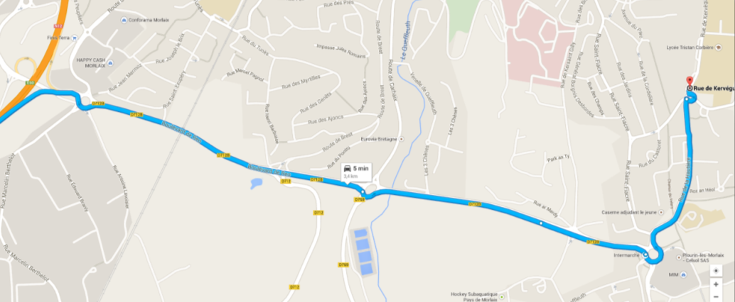
Depuis Brest RN12,
Prendre la sortie « Kériven »

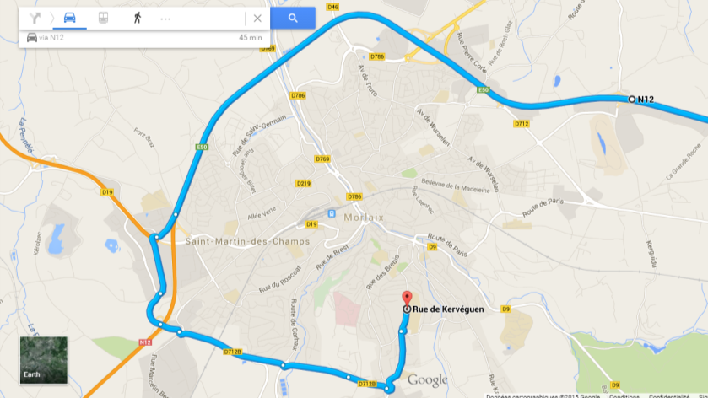

Depuis Guingamp, St-Brieuc RN12,
Prendre la sortie « Ar Gwerniou »

